Mold Inspector 자격 교육 참가 신청서
응시분야 | 교육분야 |  |  | □ Mold Inspector 1급  □ mold Inspector 2급
응시분야 | 응시일자
응 시 자  성 명 |  | 한 글 |  |  |  | 생년월일
 |  | 영 문 |  |  |  | 이 메 일 |  | @ |  |  |  | 휴대폰 | - -
집주소
회사명 |  | 한 글 |  |  |  |  |  |  | 근무부서
 |  | 영 문
회사주소 |  |  |  |  |  |  |  |  | 회사전화
곰팡이  (관련시공  실적) |  | 예) 서희건설 |  |  | ( ) 년 |  | 곰팡이협회에 대한 의견  :
 |  |  |  |  | ( ) 년
 |  |  |  |  | ( ) 년
 |  |  |  |  | ( ) 년
 |  |  |  |  | ( ) 년
경력회사 |  | 기간 |  |  | 근무처 |  | 직위 |  |  | 업무내용
환불계좌
본인은 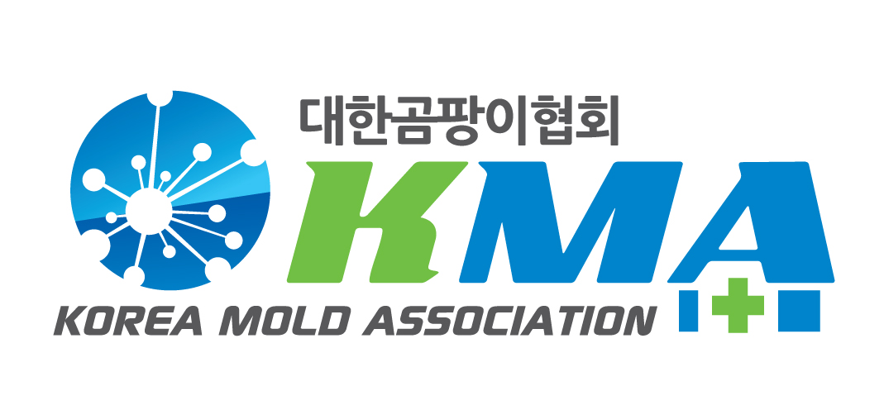 대한곰팡이협회에서 실시하는 Mold Inspector 자격인정 교육
과정에 참여하고자 위와 같이 신청합니다.
년 월 일
신청인(담당자) (인)
이메일 주소 :
연락처:
교육관련 상세사항
1) 신청방법: 참가신청서 양식 기재 후 협회에 송부하고 참가비 입금
-참가비: 교육 참가비 50만원
-입금계좌:
-신청서 송부방법: 231seil@hanmail.net

